ЛГДП-20 |  | Диван парковый ЛГДП-20
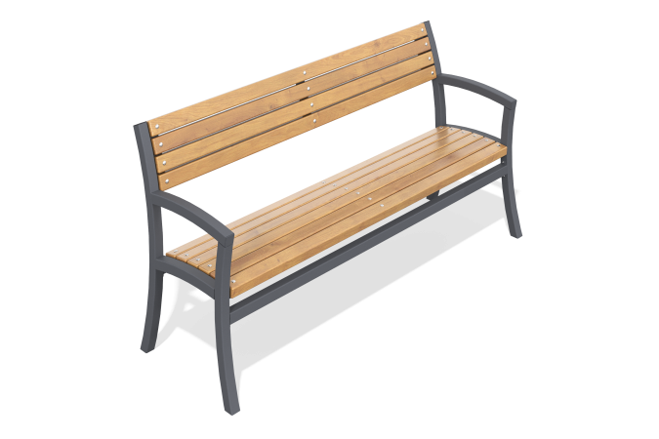

Размеры, мм: | 578x1710x845 | Вес, кг: | 38.44
Характеристики материалов
Материалы: металл, дерево хвойных пород, лак.
Комплектация: каркас дивана – 1 шт., доски дерева – 10 шт., комплект крепежа – 1 шт.
Диван представляет собой сварной металлокаркас из профильных труб с закреплёнными на нём деревянными досками. Сиденье и спинка выполнены из досок шириной 60 мм и толщиной 40 мм. Каркас окрашен атмосферостойкой порошковой краской, а деревянные элементы покрыты защитным лаком, устойчивым к воздействию влаги и ультрафиолета. Все крепёжные элементы — оцинкованные.

